光大信托光大·海润29号集合资金信托计划
2019年10月监管报告

项目名称：光大·海润29号集合资金信托计划
委托方：光大兴陇信托有限责任公司
受托方：北京康正宏基房地产评估有限公司
监管人员：张春昊 高小萌
日期：二零一九年十一月七日
目录
1项目基本情况 2
2重大事件披露 2
3项目五证办理及施工进度情况 2
3.1项目五证办理情况说明 2
3.2项目2019年10月施工进度情况 3
3.3项目2019年11月施工计划 3
4印鉴使用情况 6
5合同签订情况 8
6项目销售情况 9
7资金情况 9
7.1资金流出情况 9
7.2资金流入情况 12
7.3资金结算 12
附件 14
附件一 银行对账单 14
附件二 各月资金流出分类情况表 19
附件三 标的项目鸟瞰图 20

为了方便阅读之目的，本报告中将部分名称简写为：
·项目公司：深圳磐盈实业有限公司
·光大信托：光大兴陇信托有限责任公司
·中南集团：中南控股集团（上海）资产管理有限公司
·康正：北京康正宏基房地产评估有限公司

1项目基本情况
（一）项目简介
标的项目位于恒大集团控股子公司前海君临实业发展（深圳）有限公司建设的恒大天璟大厦项目，地址位于广东省深圳市南山区南海大道和登良路交汇处。恒大天璟项目用地面积10447.84㎡，规划总建筑面积122510㎡，其中地上规划建筑面积117010㎡，地下规划建筑面积5500㎡。国有建设用地使用权出让年期为商业40年，使用期限至2055年12月30日止。
标的项目具体范围为恒大天璟大厦A座（北塔）24-45层（其中27、38层为避难层）公寓，共20层345套（项目公司将其重新规划合并为144套）。项目已开发完毕且完成初始登记，项目公司已于2019年4月末开盘销售。

2重大事件披露
标的项目于2019年4月下旬正式开放参观，对外开放的区域包含35层售楼处展示接待区、34层A、E、F户型精装修样板房；于7月中旬对外开放25层LOFT户型精装修样板房参观。
截至10月31日，标的项目已有95套物业被认购（约40套物业的购房客户已缴齐房款），当前已被认购的房产总价值约7.21亿元。
（转下页）

3项目五证办理及施工进度情况

3.1项目五证办理情况说明
标的项目五证办理已完成。
项目五证办理计划及进度情况
五证 | 考核取得时间点 | 实际进度
不动产权证书 | —— | 已于2016-6-8日核发
建设用地规划许可证 | —— | 已于2014-12-18日核发
建设工程规划许可证 | —— | 已于2017-3-8日核发
建筑工程施工许可证 | —— | 已于2016-4-7日核发
预售许可证 | —— | 已于2017-4-25日核发
项目开盘 | —— | 已于2019年4月开盘销售

3.2标的项目2019年10月施工进度情况
2019年10月项目公司无施工工程。

3.3标的项目2019年11月施工计划
2019年11月项目公司将启动39-45的分户墙体拆除工程。
(转下页)
标的项目现场照片（2019年10月31日）

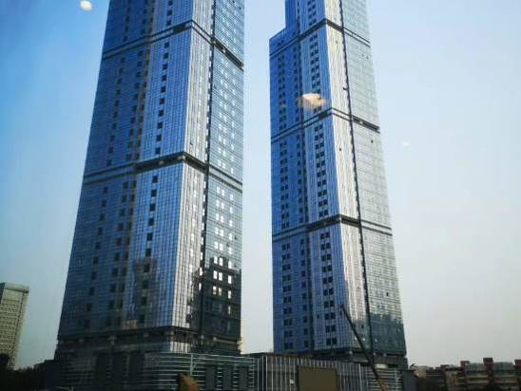
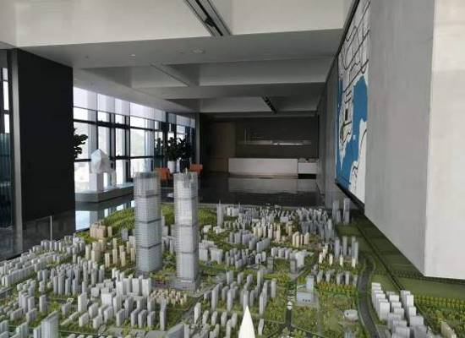

1、标的项目外立面 2、展示中心

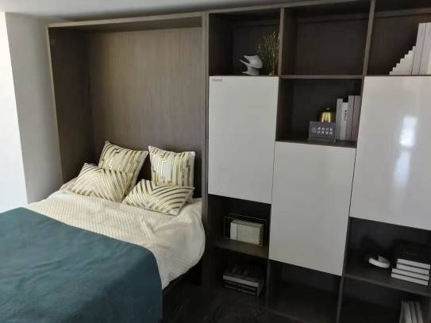
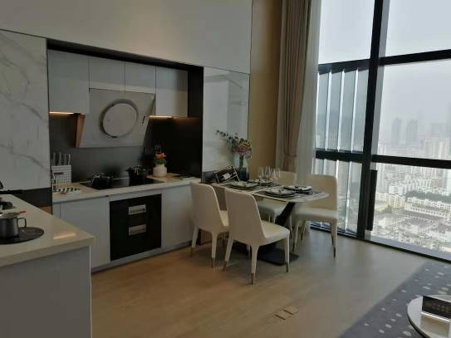

3、LOFT样板间 4、LOFT样板间
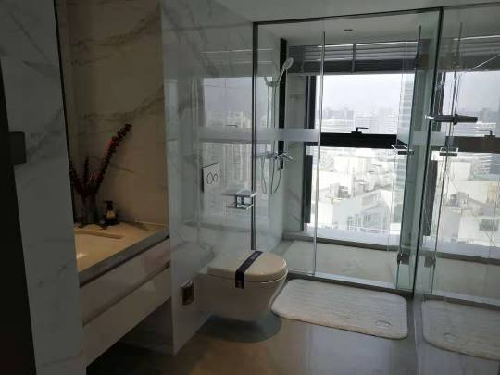
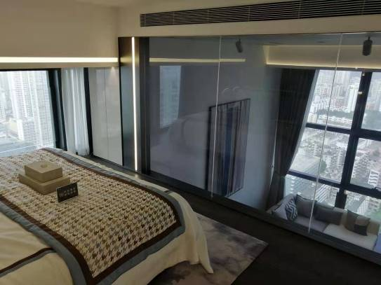

5、LOFT样板间 6、LOFT样板间
标的项目现场照片（2019年10月31日）

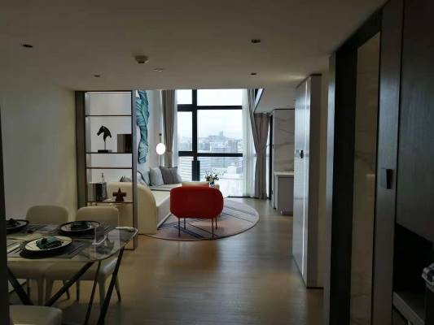
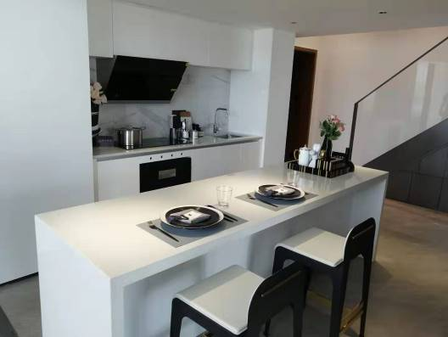

7、LOFT样板间 8、LOFT样板间

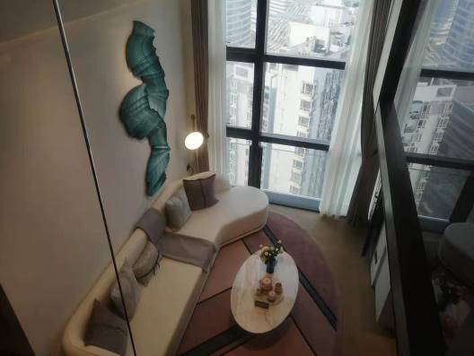
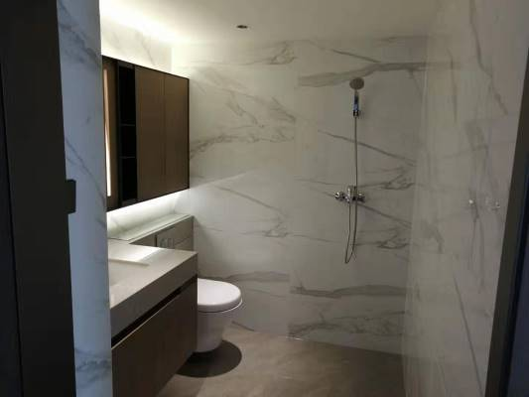

9、LOFT样板间 10、LOFT样板间
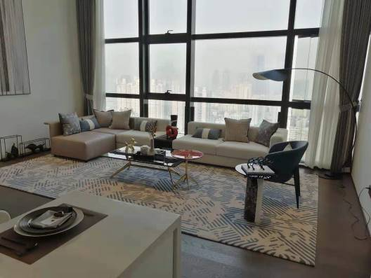
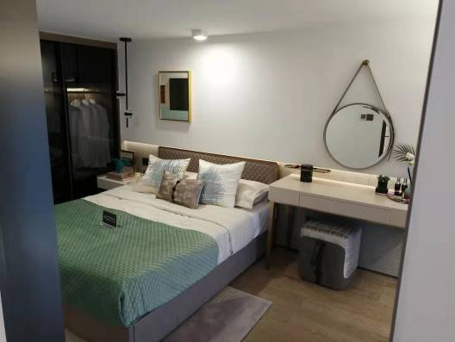

11、LOFT样板间 12、LOFT样板间

4印鉴使用情况
对于印章的使用，项目公司人员按照监管协议规定，履行印章使用流程，填写印章使用登记表，康正监管人员了解用印事由，通过邮件等方式向光大信托有关人员提交用印申请，待光大信托有关人员批复后方给予盖章。
2019年10月印章使用情况表
日期 | 印鉴名称 | 用印事由 | 用印材料 | 申请部门 | 经办人 | 监印人
2019-10-14 | 公章 | 新员工《劳动合同》及《保密协议》的用印申请 | 《劳动合同》、《保密协议》 | 行政部 | 刘春慧 | 张春昊
2019-10-14 | 公章 | 员工离职证明的用印申请 | 员工离职证明 | 行政部 | 刘春慧 | 张春昊
2019-10-14 | 公章 | 成交确认单的用印申请 | 成交确认单 | 营销部 | 姚星 | 张春昊
2019-10-14 | 公章 | 《双子湾40层E-1、D-1户型室内精装修设计合同》的用印申请 | 《双子湾40层E-1、D-1户型室内精装修设计合同》 | 工程部 | 詹欣镇 | 张春昊
2019-10-14 | 公章 | 《办公设备租赁合同》的用印申请 | 《办公设备租赁合同》 | 行政部 | 邢晓珊 | 张春昊
2019-10-14 | 公章 | 《办公设备租赁合同》的用印申请 | 《办公设备租赁合同》 | 行政部 | 邢晓珊 | 张春昊
2019-10-14 | 公章 | 《业务推广协议》的用印申请 | 《业务推广协议》 | —— | 朱磊磊 | 张春昊
2019-10-14 | 公章 | 《业务推广协议》的用印申请 | 《业务推广协议》 | —— | 朱磊磊 | 张春昊
2019-10-15 | 公章 | 《日常清洁服务合同补充协议》的用印申请 | 《日常清洁服务合同补充协议》 | 营销部 | 陆青青 | 张春昊
2019-10-15 | 公章 | 《双子湾项目装修合同》的用印申请 | 《双子湾项目装修合同》 | 营销部 | 王思 | 张春昊
2019-10-15 | 公章 | 中原地产佣金明细表的用印申请 | 佣金明细表 | 营销部 | 高旺 | 张春昊
2019-10-15 | 公章 | 《双子湾自媒体推广合同》的用印申请 | 《双子湾自媒体推广合同》 | 营销部 | 陆青青 | 张春昊
2019-10-15 | 公章 | 《双子湾印刷品制作合同》的用印申请 | 《双子湾印刷品制作合同》 | 营销部 | 陆青青 | 张春昊
2019-10-15 | 公章 | 《双子湾印刷品制作合同》的用印申请 | 《双子湾印刷品制作合同》 | 营销部 | 陆青青 | 张春昊
2019-10-16 | 公章 | 双子湾项目装修合同交楼标准的用印申请 | 双子湾项目装修合同交楼标准 | 营销部 | 朱玲玲 | 张春昊
2019-10-17 | 公章 | 《办公设备租赁合同》的用印申请 | 《办公设备租赁合同》 | 行政部 | 邢晓珊 | 张春昊
2019-10-18 | 公章 | 光大银行账户U盾解锁的章照外出申请 | 光大银行账户U盾解锁申请资料 | 财务部 | 胡莲 | 张春昊
2019-10-21 | 公章 | 工程竣工结算审批表的用印申请 | 工程竣工结算审批表 | 工程部 | 詹欣镇 | 张春昊
2019-10-22 | 公章 | 员工转正通知的用印申请 | 员工转正通知 | 行政部 | 刘春慧 | 张春昊
2019-10-22 | 公章 | 《合作条款确认函之补充确认函》的用印申请 | 《合作条款确认函之补充确认函》 | —— | 朱磊磊 | 张春昊
2019-10-23 | 公章 | 消防报验资料的用印申请 | 消防报验资料 | 工程部 | 陈史 | 张春昊
2019-10-23 | 公章 | 《关于附条件免除有关违约责任的确认函》的用印申请 | 《关于附条件免除有关违约责任的确认函》 | —— | 朱磊磊 | 张春昊
2019-10-23 | 公章 | 《恒大天璟项目非独家销售代理合同》（深圳房江湖）的用印申请 | 《恒大天璟项目非独家销售代理合同》 | 营销部 | 姚星 | 张春昊
2019-10-24 | 公章 | 合同名称变更说明的用印申请 | 合同名称变更说明 | 工程部 | 詹欣镇 | 张春昊
2019-10-25 | 公章 | 《恒大天璟项目非独家销售代理合同》（美墅）的用印申请 | 《恒大天璟项目非独家销售代理合同》 | 营销部 | 姚星 | 张春昊
2019-10-28 | 公章 | 《委托内审辅助项目合同》的用印申请 | 《委托内审辅助项目合同》 | —— | 朱磊磊 | 张春昊
2019-10-28 | 公章 | 《恒大天璟项目非独家销售代理合同》（大数云房）的续约用印申请 | 《恒大天璟项目非独家销售代理合同》 | 营销部 | 姚星 | 张春昊
2019-10-28 | 公章 | 成交确认单的用印申请 | 成交确认单 | 营销部 | 姚星 | 张春昊
2019-10-29 | 公章 | 三级代理佣金结算函（中原房友圈、美联）的用印申请 | 三级代理佣金结算函 | 营销部 | 高旺 | 张春昊
2019-10-31 | 公章 | 新员工《劳动合同》的用印申请 | 《劳动合同》 | 行政部 | 刘春慧 | 张春昊
2019-10-31 | 公章 | 《恒大天璟项目非独家销售代理合同》（中原房友圈）的续约用印申请 | 《恒大天璟项目非独家销售代理合同》 | 营销部 | 姚星 | 张春昊

（转下页）
5合同签订情况
2019年10月期间，项目公司共计签订合同19份，详见合同签订情况表：
序号 | 对方单位 | 合同文件名称 | 合同内容 | 合同金额（万元） | 签约日期
1 | 林焕波 | 《劳动合同》 | —— | —— | 2019-10-14
2 | 深圳丹健环境艺术设计有限公司 | 《双子湾40层E-1、D-1户型室内精装修设计合同》 | 发包方委托设计方承担双子湾40层E-1、D-1户型之室内设计任务。 | 22.248 | 2019-10-14
3 | 深圳市恒之博贸易有限公司 | 《办公设备租赁合同》 | 租赁彩色喷墨打印机一台 | —— | 2019-10-14
4 | 深圳市恒之博贸易有限公司 | 《办公设备租赁合同》 | 租赁彩色激光打印机一台 | —— | 2019-10-14
5 | 深圳市正源合信息咨询有限公司 | 《业务推广协议》 | 乙方向甲方提供业务推广服务，甲方接受此服务。 | 299.8 | 2019-10-14
6 | 深圳市益源达信息咨询有限公司 | 《业务推广协议》 | 乙方向甲方提供业务推广服务，甲方接受此服务。 | 299.2 | 2019-10-14
7 | 深圳市安美恒环境技术有限公司 | 《日常清洁服务合同补充协议》 | 在原合同基础上增加一名保洁人员岗位编制 | —— | 2019-10-15
8 | 王尧 | 《双子湾项目装修合同》 | 甲方委托乙方对甲方购买的商品房进行装修管理事宜 | 242.6409 | 2019-10-15
9 | 深圳市概率网络科技有限公司 | 《双子湾自媒体推广合同》 | 甲方双子湾项目委托乙方在10月1日发布网络广告事宜 | 3.3 | 2019-10-15
10 | 深圳市客缘数码广告有限公司 | 《双子湾印刷品制作合同》 | 甲方委托乙方制作印刷品 | 9.0509 | 2019-10-15
11 | 深圳市客缘数码广告有限公司 | 《双子湾印刷品制作合同》 | 甲方委托乙方制作印刷品 | 10.2475 | 2019-10-15
12 | 深圳市恒之博贸易有限公司 | 《办公设备租赁合同》 | 租赁彩色激光打印机一台 | —— | 2019-10-17
13 | 深圳房江湖科技有限公司 | 《恒大天璟项目非独家销售代理合同》 | 甲方委托乙方为非独家销售代理人，为恒大天璟项目销售、推广、宣传提供服务 | —— | 2019-10-23
14 | 深圳美墅信息网络有限公司 | 《恒大天璟项目非独家销售代理合同》 | 甲方委托乙方为非独家销售代理人，为恒大天璟项目销售、推广、宣传提供服务 | —— | 2019-10-25
15 | 德勤华永会计师事务所 | 《委托内审辅助项目合同》 | 对中南控股集团金融下属公司深圳磐盈实业的投资业务循环执行内部控制测试，并向中南控股管理层报告测试工作发现的问题，并提出相关管理提升建议。 | 7 | 2019-10-28
16 | 深圳市大数云房网络科技有限公司 | 《恒大天璟项目非独家销售代理合同》 | 甲方委托乙方为非独家销售代理人，为恒大天璟项目销售、推广、宣传提供服务 | —— | 2019-10-28
17 | 苗晶 | 《劳动合同》 | —— | —— | 2019-10-31
18 | 刘丽芬 | 《劳动合同》 | —— | —— | 2019-10-31
19 | 深圳房友圈网络科技有限公司 | 《恒大天璟项目非独家销售代理合同》 | 甲方委托乙方为非独家销售代理人，为恒大天璟项目销售、推广、宣传提供服务 | —— | 2019-10-31
（转下页）

6项目销售情况
截至2019年10月31日，根据项目公司提供的销售台账，项目已取得可售套数共计345套，可售面积共计26370.30㎡；已售套数共计95套，其中认购套数95套，已售面积共计7483.58㎡，占已取得可售面积的28.38%。累计售出合同总价72,083.38万元，其中认购合同总价72,083.38万元；累计收款额37,871.76万元，其中认购收款额37,871.76万元。
已售情况 | 套数（套） | 面积（㎡） | 合同价（万元） | 已收款额（万元）
认购 | 95 | 7,483.58 | 72,083.38 | 37,871.76
总计 | 95 | 7,483.58 | 72,083.38 | 37,871.76

7资金情况

7.1资金流出情况
2019年10月监管范围内资金流出总额共计195,846,116.23元，其中工商银行出款共计165,646,116.23元，中信银行出款共计30,200,000.00元。以上资金流出中不含银行自动扣除的工本费、手续费。
（转下页）
2019年10月资金流出情况表
序号 | 收款方 | 资金用途 | 金额（元） | 支付时间 | 出款账户 | 用款类型
1 | 中国电信股份有限公司深圳分公司 | 电信204901601 | 1,011.90 | 2019-10-8 | 工商银行 | 管理费
2 | 深圳鹏润建设集团有限公司 | 工程结算款 | 399,957.05 | 2019-10-9 | 工商银行 | 工程款
3 | 罗利玲 | 退2419购房定金 | 500,000.00 | 2019-10-10 | 工商银行 | 退款
4 | 胡锐 | 烟花节活动费 | 9,632.00 | 2019-10-10 | 工商银行 | 营销费用
5 | —— | 工资 | 306,893.14 | 2019-10-10 | 工商银行 | 管理费
6 | 深圳市正源合信息咨询有限公司 | 业务推广费 | 2,998,000.00 | 2019-10-15 | 工商银行 | 营销费用
7 | 深圳市益源达信息咨询有限公司 | 业务推广费 | 2,992,000.00 | 2019-10-15 | 工商银行 | 营销费用
8 | 深圳查丽餐饮有限公司 | 9月费用 | 1,560.00 | 2019-10-15 | 工商银行 | 营销费用
9 | 深圳市恒之博贸易有限公司 | 打印机押金 | 6,000.00 | 2019-10-15 | 工商银行 | 管理费
10 | 深圳市安美恒环境技术有限公司 | 9月清洁费 | 31,753.00 | 2019-10-15 | 工商银行 | 运营费
11 | 深圳市威派文化传播有限公司 | 活动服务费 | 52,000.00 | 2019-10-15 | 工商银行 | 营销费用
12 | 深圳市尚美佳市场营销策划有限公司 | 9月费用 | 58,500.00 | 2019-10-15 | 工商银行 | 营销费用
13 | 深圳市合意联创科技有限公司 | 电脑款 | 13,485.00 | 2019-10-15 | 工商银行 | 管理费
14 | 深圳市恒之博贸易有限公司 | 打印机押金 | 3,000.00 | 2019-10-15 | 工商银行 | 管理费
15 | 朱玲玲 | 代缴税费 | 1,703,696.00 | 2019-10-16 | 工商银行 | 代收税费缴退
16 | 第一太平戴维斯物业顾问（广州）有限公司深圳分公司 | 9月物管费 | 232,518.17 | 2019-10-16 | 工商银行 | 运营费
17 | 深圳市柏丽厨具有限公司 | 空运费 | 150,000.00 | 2019-10-16 | 工商银行 | 工程款
18 | 深圳市柏丽厨具有限公司 | 家具橱柜结算款 | 100,611.16 | 2019-10-16 | 工商银行 | 工程款
19 | 深圳市第一太平戴维斯物业顾问有限公司田面城市大厦管理处 | 9月服务费 | 24,731.53 | 2019-10-16 | 工商银行 | 运营费
20 | 广州博厦建筑设计研究院有限公司深圳设计院 | 设计费 | 60,000.00 | 2019-10-16 | 工商银行 | 设计费
21 | 深圳市恒之博贸易有限公司 | 打印机押金 | 6,000.00 | 2019-10-17 | 工商银行 | 管理费
22 | 邢晓珊 | 员工费用 | 18,789.84 | 2019-10-18 | 工商银行 | 管理费
23 | 朱磊磊 | 差旅公关费及其他 | 79,736.65 | 2019-10-18 | 工商银行 | 管理费
24 | 孙标 | 差旅公关费及其他 | 2,817.00 | 2019-10-18 | 工商银行 | 管理费
25 | 刘春惠 | 员工费用 | 12,590.54 | 2019-10-18 | 工商银行 | 管理费
26 | 刘思佳 | 员工费用 | 2,767.00 | 2019-10-18 | 工商银行 | 管理费
27 | 詹欣镇 | 员工费用 | 11,537.00 | 2019-10-18 | 工商银行 | 管理费
28 | 胡锐 | 差旅公关费及其他 | 840.00 | 2019-10-18 | 工商银行 | 管理费
29 | 待报解共享收入 | 代理国库税收收缴 | 9,510.34 | 2019-10-18 | 工商银行 | 税费
30 | 深圳市特艺达装饰设计工程有限公司 | 建筑服务款 | 200,017.00 | 2019-10-21 | 工商银行 | 工程款
31 | 邢晓珊 | 备用金 | 10,000.00 | 2019-10-21 | 工商银行 | 管理费
32 | 深圳市合意联创科技有限公司 | 电脑采购款 | 4,160.00 | 2019-10-21 | 工商银行 | 管理费
33 | 深圳市住房公积金管理中心 | 单位1135385961托收20 | 3,430.00 | 2019-10-21 | 工商银行 | 税费
34 | 自助打印回单业务收入 | 自助打印回单服务费 | 90.00 | 2019-10-22 | 工商银行 | 管理费
35 | 企业保险金收入结算过渡户 | 社保291999871 | 11,884.51 | 2019-10-23 | 工商银行 | 税费
36 | 前海君临实业发展（深圳）有限公司 | 恒大天璟大厦购房款 | 34,006,286.00 | 2019-10-28 | 工商银行 | 前期费用
37 | 前海君临实业发展（深圳）有限公司 | 恒大天璟大厦购房款 | 120,813,742.00 | 2019-10-28 | 工商银行 | 前期费用
38 | 顺丰速运有限公司 | 快递费 | 758.00 | 2019-10-30 | 工商银行 | 管理费
39 | 深圳市恒之博贸易有限公司 | 8.18-9.18租赁费 | 2,750.00 | 2019-10-30 | 工商银行 | 管理费
40 | 深圳市南山区怡景新水店 | 9月饮水费 | 2,685.00 | 2019-10-30 | 工商银行 | 管理费
41 | 深圳市诺尔文化用品有限公司 | 10月办公用品费 | 2,302.00 | 2019-10-30 | 工商银行 | 管理费
42 | 深圳市园绿绿园艺有限公司 | 花卉9月费用 | 2,308.00 | 2019-10-30 | 工商银行 | 运营费
43 | 深圳市名厨家具有限公司 | 结算款 | 22,854.17 | 2019-10-30 | 工商银行 | 工程款
44 | 深圳市园绿绿园艺有限公司 | 9.4-10.3花卉月租费 | 1,880.00 | 2019-10-30 | 工商银行 | 运营费
45 | 深圳市红末网络科技有限公司 | 广告服务费 | 15,000.00 | 2019-10-30 | 工商银行 | 营销费用
46 | 深圳市概率网络科技有限公司 | 策划服务费 | 33,000.00 | 2019-10-30 | 工商银行 | 营销费用
47 | 深圳市客缘数码广告有限公司 | 制作费 | 90,509.00 | 2019-10-30 | 工商银行 | 营销费用
48 | 邢晓珊 | 电脑及办公用品 | 22,660.00 | 2019-10-31 | 工商银行 | 管理费
49 | 胡锐 | 招待及交通费 | 1,624.80 | 2019-10-31 | 工商银行 | 管理费
50 | 詹欣镇 | 交通费 | 120.00 | 2019-10-31 | 工商银行 | 管理费
51 | 胡莲 | 交通费 | 465.37 | 2019-10-31 | 工商银行 | 管理费
52 | 美联物业代理（深圳）有限公司 | 经纪服务费 | 275,203.56 | 2019-10-31 | 工商银行 | 营销费用
53 | 深圳房友圈网络科技有限公司 | 代理服务费 | 205,291.00 | 2019-10-31 | 工商银行 | 营销费用
54 | 胡冬艳 | 退39F购房定金 | 50,000.00 | 2019-10-31 | 工商银行 | 退款
55 | 朱磊磊 | 招待及加油费等 | 77,158.50 | 2019-10-31 | 工商银行 | 管理费
56 | 深圳磐盈实业有限公司 | 往来款 | 30200000.00 | 2019-10-28 | 中信银行 | 往来款
总计 |  |  | 195,846,116.23 | ——
注：以上资金流出不含银行自动扣除的手续费、工本费等

7.2资金流入情况
7.2.1销售回款流入
截至2019年10月31日，共出售物业95套，回款金额37,871.76万元。
7.2.2其他资金流入
本项无。

7.3资金结算
7.3.1保证金退还情况
本项无。
(转下页)
7.3.2各账户余额
根据项目公司提供的银行对账单，截至2019年10月31日，项目公司资金账户余额总计42,682,095.31元，账户余额见下表。
截止2019年10月31日各银行账户余额表
序号 | 开户行 | 账号 | 余额（元）
1 | 中国工商银行股份有限公司深圳滨河支行 | 4000040209200336825 | 22,319,849.02
2 | 中信银行深圳市民中心支行 | 8110301014000458501 | 1,751.19
3 | 北京银行深圳软件园支行 | 20000041092900029450558 | 0.00
4 | 中国光大银行滨河支行 | 38970188000173001 | 20,360,495.10
总 计 |  | —— | 42,682,095.31

附件

附件一 银行对账单
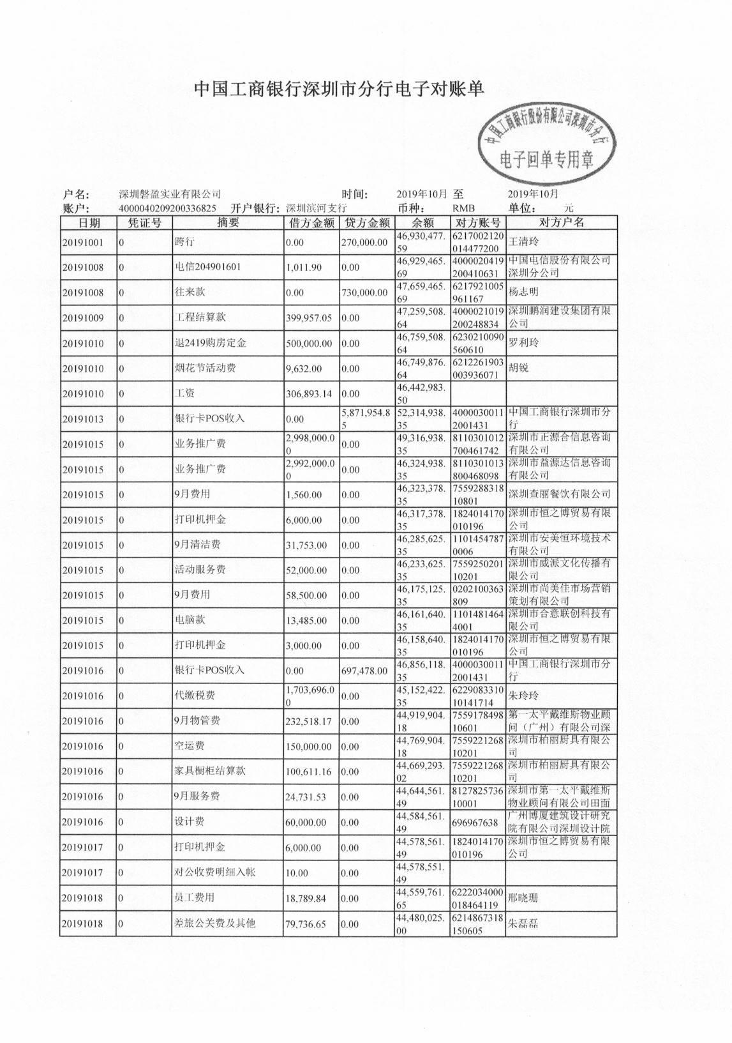
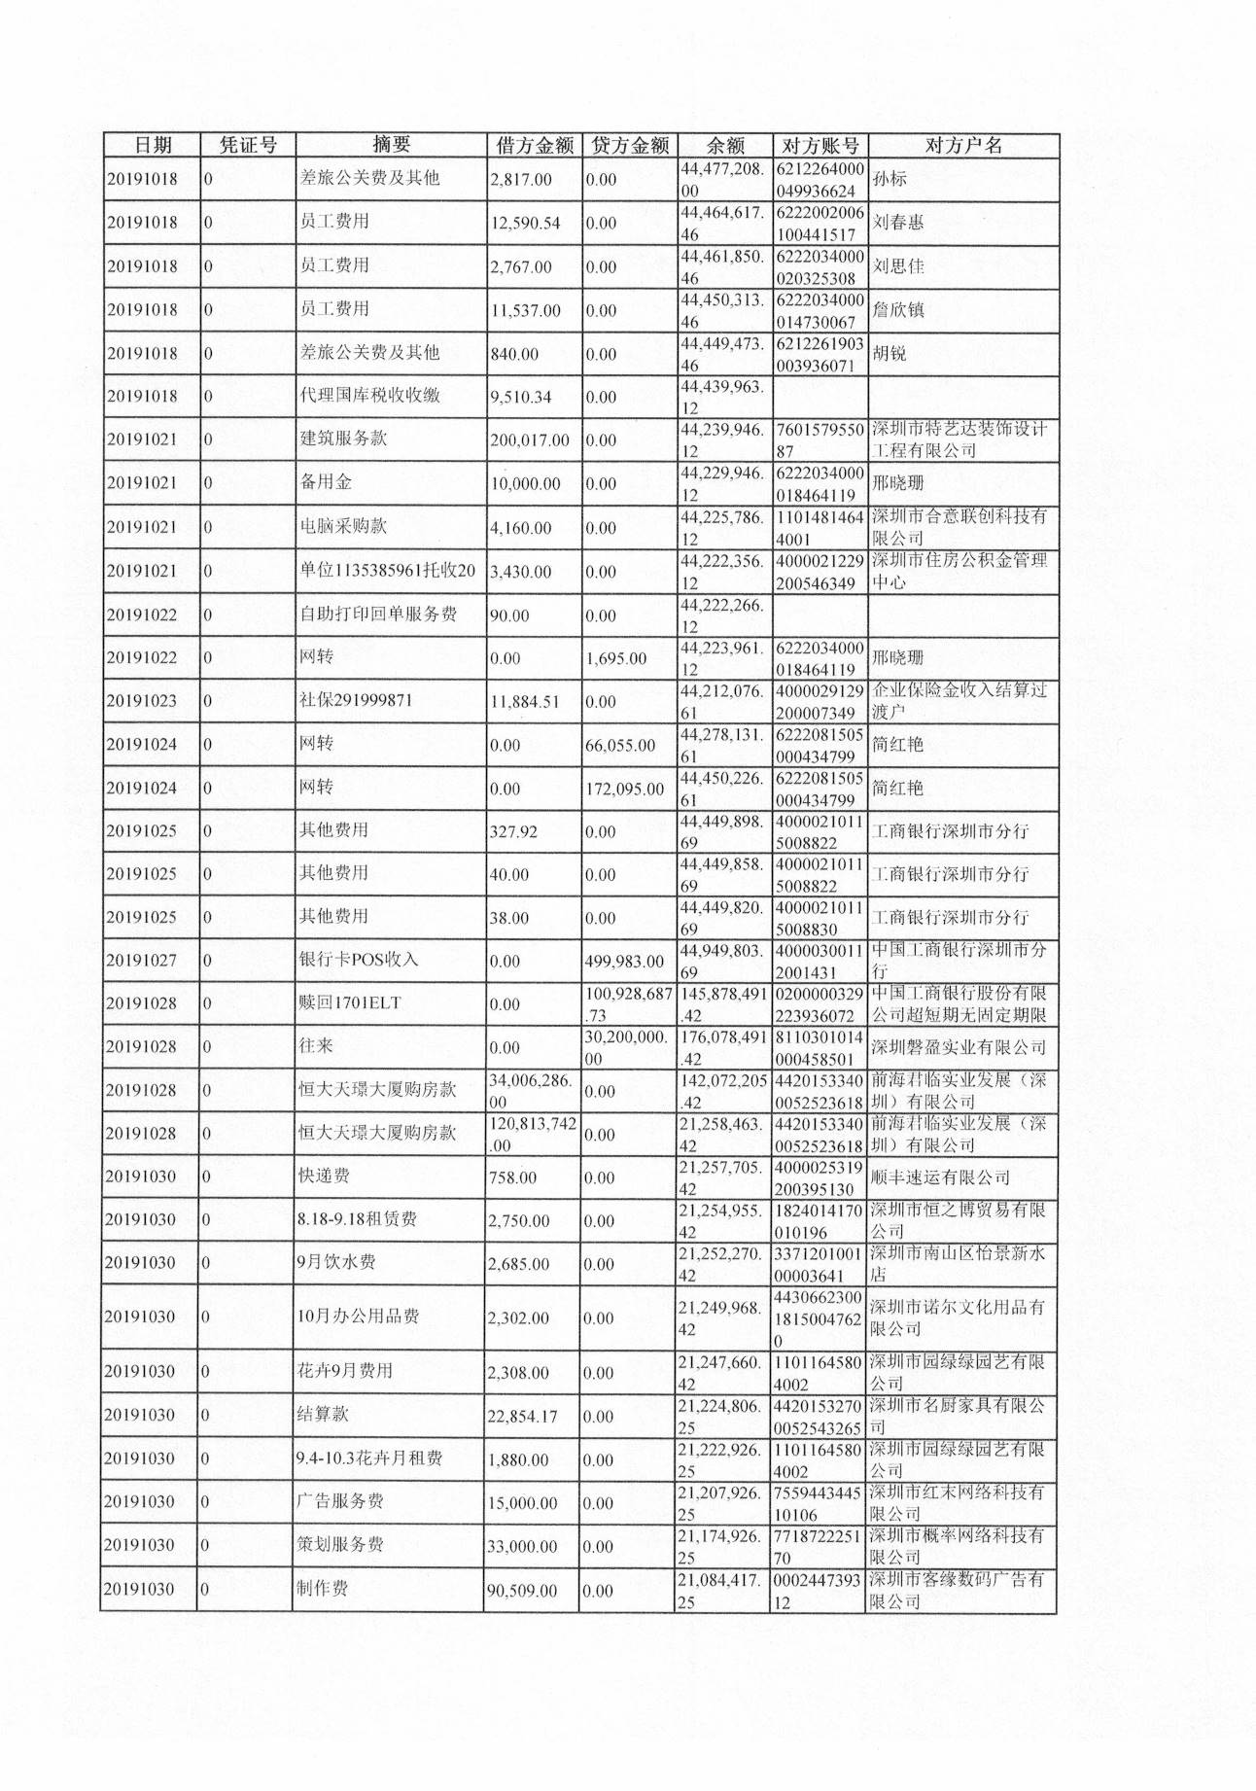
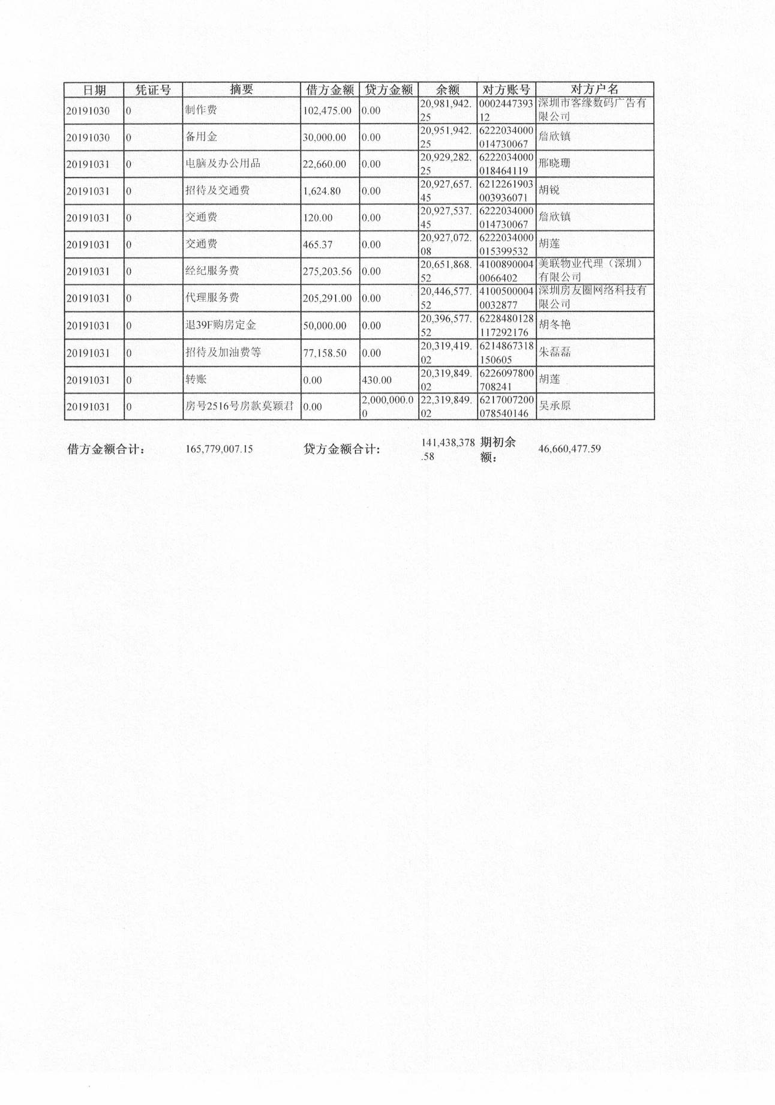

中信银行电子对账单截图
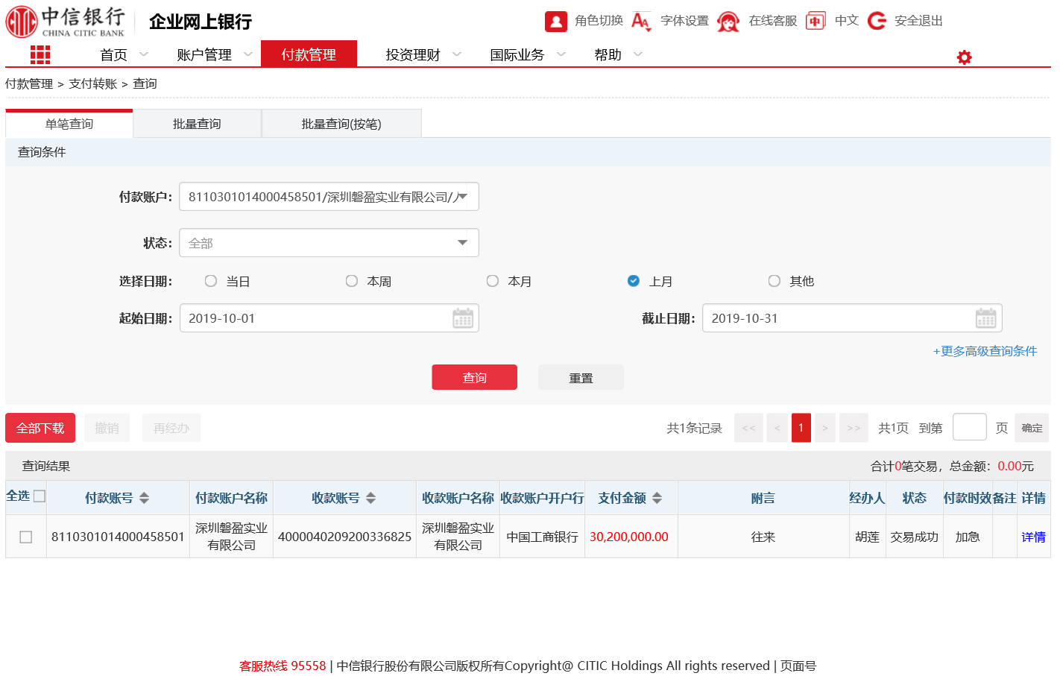
光大银行电子对账单截图
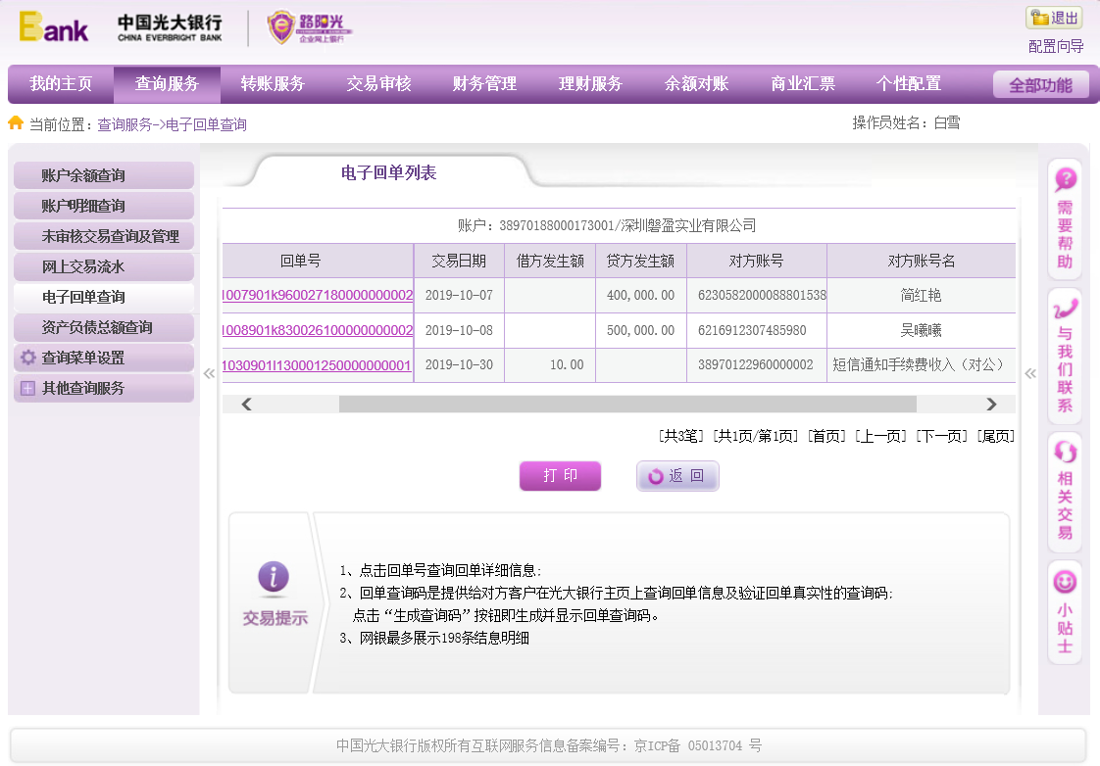

附件二 各月资金流出分类情况表
币种：人民币 单位：万元
资金用途/时间 | 前期费用 | 工程款 | 设计费 | 营销费用 | 管理费 | 借款本息及财务费用 | 税费 | 代收税费缴退 | 退款 | 营业外支出 | 运营费 | 往来款 | 合计
2019年2月 | 0.00 | 5.44 | 0.00 | 7.00 | 1.11 | 0.00 | 0.49 | 0.00 | 0.00 | 0.00 | 22.85 | 0.00 | 36.89
2019年3月 | 0.00 | 306.50 | 10.50 | 9.74 | 29.76 | 0.00 | 1.42 | 0.00 | 0.00 | 0.00 | 20.28 | 0.00 | 378.20
2019年4月 | 0.00 | 277.74 | 24.00 | 35.40 | 45.37 | 28345.85 | 1.65 | 0.00 | 0.00 | 0.00 | 25.11 | 0.00 | 28755.12
2019年5月 | 14942.40 | 214.88 | 0.00 | 78.99 | 14.57 | 118.9 | 1.98 | 0.00 | 19.69 | 0.00 | 35.84 | 1.00 | 15428.25
2019年6月 | 459.61 | 258.52 | 0.00 | 486.24 | 16.67 | 1229.23 | 3.77 | 0.00 | 58.00 | 0.00 | 81.21 | 13000.00 | 15593.25
2019年7月 | 10394.80 | 159.45 | 0.00 | 58.94 | 49.28 | 0.00 | 2.13 | 0.76 | 135.00 | 10000.00 | 421.47 | 0.00 | 21221.83
2019年8月 | 9425.12 | 33.83 | 31.11 | 529.56 | 30.45 | 0.00 | 3.15 | 0.75 | 380.00 | 0.00 | 33.22 | 4000.00 | 14467.19
2019年9月 | 0.00 | 80.95 | 0.00 | 594.94 | 24.71 | 0.00 | 2.81 | 0.62 | 132.9 | 0.00 | 22.28 | 0.00 | 859.21
2019年10月 | 15482.00 | 87.34 | 6.00 | 673.07 | 59.03 | 0.00 | 2.48 | 170.37 | 55.00 | 0.00 | 29.32 | 3020.00 | 19584.61
合 计 | 50703.93 | 1424.65 | 71.61 | 2473.88 | 270.95 | 29693.98 | 19.88 | 172.5 | 780.59 | 10000.00 | 691.58 | 20021 | 116324.55
注1：资金流出中表中不包括银行自动扣除的询证函费用、交易期间产生的手续费、本票工本费等。

附件三 标的项目鸟瞰图
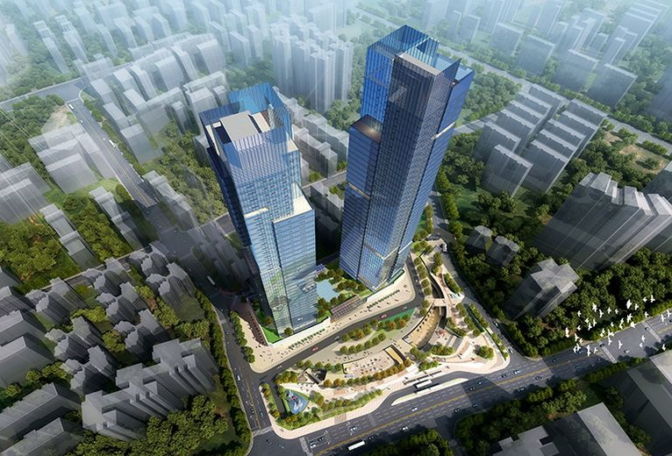
备注：项目标的为恒大天璟项目A栋（图中左侧）办公楼24-45层。

